AÇIK ÖĞRETİM LİSESİ
2022 – 2023 EĞİTİM ÖĞRETİM YILI
III. DÖNEM KAYIT YENİLEME KILAVUZU

Kılavuzu mutlaka okuyunuz.

Hayat Boyu Öğrenme Genel Müdürlüğü
Açık Öğretim Lisesi Müdürlüğü
Ankara
2023

İçindekiler
1. Başvuru Tarihleri 4
2. Kayıt Yenileme İşlemini Kimler Yaptıracak? 4
3. Başvuru Yeri 4
4. Kayıt Yenileme Sınav Katılım Bedeli 5
Kimlerden Kayıt Yenileme Sınav Bedeli Alınmaz? 6
5. Öğrencinin Yapacağı İş ve İşlemler 7
Öğrencilerin sınava girerken SINAV GİRİŞ BELGELERİ ile birlikte fotoğraflı nüfus cüzdanı, ehliyet ya da pasaport belgelerinden birini yanında bulundurmaları gerekmektedir. 8
Engelli, Tutuklu ve Hükümlü Öğrenciler: 8
Açık Öğretim Meslek Liselerinden Açık Öğretim Lisesine Geçiş; 9
Açık Öğretim Lisesi Mezuniyet Şartları 9
Askerlik Ertelemesi; 9
6. Sınavlar 9
Sınav Merkezinin Belirlenmesi 9
Sınav Giriş Belgesinin Alınması 10
Sınav Günü Yanınıza Almanız Gerekenler 10
Sınavların Değerlendirilmesi 11
Sınav Sonuçlarının Duyurulması 11
Sınav Sonuçlarına İtiraz Edilmesi 11
7. Halk Eğitimi Merkezi Müdürlüklerince Kayıt Yenilemede Yapılacak İşlemler ve Dikkat Edilecek Hususlar 11
8. İletişim 12
Açık Öğretim Lisesi Yazışma Adresi; 12
İstek, Sorunlarınız için; 13

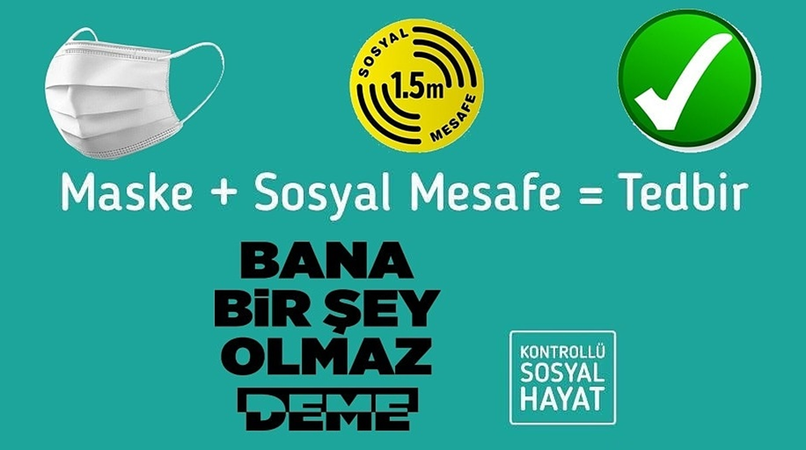

Maske takın.
Hayat kurtarın.

Maske takın.

Ellerinizi yıkayın.

Sosyal mesafeyi koruyun.

Kayıt yenileme işlemlerinde halk eğitimi merkezi müdürlüğü;
- Koronavirüs (COVID-19) hastalığından korunmak için gerekli önlemleri alacaktır.
- Kayıt yaptıracak vatandaşlarımızın mümkün olan en kısa sürede ilk kayıt evraklarını müdürlüklerine teslim edebilmesi için gerekli olan evrakların listesini veli ve öğrencilerin başvuru masasına gelmeden öğrenmelerini ve başvuruların ilk müracaata bitmesini sağlayacaktır.

Başvuru Tarihleri
Açık Öğretim Lisesi 2022 – 2023 Eğitim Öğretim Yılı III. Dönem Kayıt Yenileme Başvuru Açık Öğretim Lisesinin resmi internet sitesinde yayımlanan tarihler arasında yapılacaktır.
Açık Öğretim Lisesi resmi internet sitesi:
http://aol.meb.gov.tr/

Kayıt Yenileme İşlemini Kimler Yaptıracak?
3. Dönem sınavlarına Açık Öğretim Lisesine kayıtlı öğrencilerimizden, öğrencilik durumu silik, donuk veya aktif olan öğrencilerimizden 17 Temmuz 2006 ve daha önceki doğumlular kayıt yenileme işlemini yaptırabilecektir.
Kayıt yenileme işlemini yaptırmayanlar III. Dönem sınavına katılamaz.

Başvuru Yeri
İl ve İlçelerde bulunan Halk Eğitimi Merkezi Müdürlükleri
Öğrencilik durumu “ Silik, Donuk veya Aktif ” olan öğrencilerimizden kayıt yenileme sınav ücretini anlaşmalı bankalara yatırmış öğrencilerimizin kayıt yenileme işlemleri sistem tarafından otomatik olarak yapılacaktır. Ancak kayıt yenileme ücretini anlaşmalı bankalara yatırdığı halde bir iş günü geçtikten sonra halen kayıt yenileme işlemi yapılmamış öğrencilerimiz kayıt yenileme işlemini yaptırmak için halk eğitimi merkezi müdürlüğüne müracaat ederek kayıt yenileme işlemini yaptırması gerekmektedir.
Otomatik kayıt yenileme işlemi için ilan edilen kayıt yenileme tarihleri arasında her gün mesai bitiminden sonra Açık Öğretim Lisesi Bilgi Yönetim Sistemi çalıştırılacaktır. Sistemin çalıştırıldığı saate kadar kayıt yenileme ücretini anlaşmalı bankalara yatıran öğrencilerimizin öğrencilik durumları sistem üzerinden “Aktif” yapılarak kayıt yenileme işlemi tamamlanacaktır.
Sınav ücreti muafiyeti olanların (mahkeme tedbiri, şehit yakını, gazi vb.) halk eğitimi merkezi müdürlüklerine müracaat ederek öğrencilik durumunu “Aktif” yaptırıp kayıt yenileme işlemlerini tamamlatmaları gerekmektedir.
Kayıt yenileme işlemi tamamlanan öğrencilerimizin öğrenci numarası ve şifrelerini kullanarak sisteme giriş yapıp ilan edilen kayıt yenileme tarihleri arasında sınavına girecekleri dersleri seçmeleri ve diğer bilgilerini güncellemeleri gerekmektedir.
Açık Öğretim Lisesi sistemine giriş şifresini unutan öğrencilerimiz yeni şifrelerini halk eğitimi merkezi müdürlüklerinden veya 444 06 32 nolu Milli Eğitim Bakanlığı iletişim Merkezi (MEBİM) telefonundan alabilirler.
Açık Öğretim Lisesi Yurtdışı Programında Kayıt Yenileme Yaptırmak İsteyen Öğrenciler (Batı Avrupa programı hariç);
Açık Öğretim Lisesi Yurtdışı Programı kapsamında, Suudi Arabistan (Cidde, Riyad), Kuveyt, Katar, Azerbaycan, İran ve KKTC başkentlerinde bulunan irtibat bürolarından kayıt yenileme işlemlerini yaptırabilir.
İletişim: http://aokyurtdisilise@meb.gov.tr/

- Dikkat: Açık Öğretim Lisesinde kayıt yenileme işleminiz yapılarak öğrencilik durumunuzu sistem üzerinde “Aktif” hale geldikten sonra iletişim bilgilerinizi (Telefon, adres) ve sınava girmek istediğiniz il/ilçe merkezini mutlaka güncelleyiniz. Kayıt yenileme ücretini yatırdıktan en geç bir iş günü sonra öğrencilik durumunuz kayıt yenilediğiniz dönem için aktif olmamış ise / kayıt yenileme işleminiz yapılmamış ise kayıt yenile işleminizi yaptırmak için halk eğitimi merkezi müdürlüğüne müracaat ediniz.

- Dikkat: 2018-2019 eğitim öğretim yılı I. dönemi itibarıyla tüm öğrencilerimiz Talim ve Terbiye Kurulu Başkanlığı’nın en son onayladığı haftalık ders programına tabi olmuştur. Örgün ortaöğretim kurumlarında olduğu gibi Açık Öğretim Lisesinde de "Alan" uygulaması kademeli olarak kaldırılmıştır. 2013-2014 eğitim öğretim yılı II. döneminden itibaren tüm öğrencilerimiz Alan Yok (Alansız) olarak eğitimlerine devam etmektedir.

Kayıt Yenileme Sınav Katılım Bedeli
Açık Öğretim Lisesine kayıt yenileme yaptıracak öğrencilerden, 18 yaş üstü (12 Eylül 2004 ve öncesinde doğanlar) öğrenciler, sınava girmek istediği her dönem için “sınav katılım ücretini” ödemek zorundadır. 2023 yılında bir dönem için kayıt yenileme sınav ücret olarak 50 TL ve halk eğitimi merkezi okul aile birliği hesabına; 5 TL olarak belirlenmiştir.
50 TL Açık Öğretim Lisesi Kayıt Yenileme Sınav Ücreti olarak anlaşmalı bankalara yatırılacak.
Kayıt yenileme işlemleri Açık Öğretim Lisesi Bilgi Yönetim Sistemi tarafından otomatik olarak yapılmaktadır. Ancak kayıt yenileme işlemini halk eğitimi merkezi müdürlüğüne yaptıran öğrencilerimizden halk eğitimi merkezi müdürlüğünce makbuz karşılığında veya banka hesap numarasına yatırtarak 5 TL kayıt yenileme sınav ücreti alacaktır. Öğrencilerimizin ikinci bir defa sınav ücreti ödememesi için bulunulan dönem adına ödenmiş olan 5 TL kayıt yenileme Sınav Ücreti makbuzunu mutlaka saklamaları ve yanlarında bulundurmaları gerekmektedir.
Öğrenci, T.C. Kimlik Numarası beyan ederek T.C. Ziraat Bankası, Türkiye Halk Bankası ve Türkiye Vakıflar Bankasının bankamatiklerine (ATM) veya Türkiye Vakıflar Bankası şubelerine giderek ya da ilgili bankaların internet bankacılıkları üzerinden “MEB Destek Hizmetleri Genel Müdürlüğü Döner Sermaye İşletmesi Müdürlüğü” hesabına 50 TL ödeyecek ve dekontu muhafaza edecektir. (T.C. vatandaşı olmayan öğrenci adayları ise İl Göç İdaresi Müdürlüklerinden alacakları yabancı kimlik numarası ile anlaşmalı bankalara müracaat edeceklerdir.)
Kayıt yenilemek için sınav ücretinin ödendiği bilgisi, sistem üzerinden görülmektedir. Sistemde görünmeyen ödemeler, kayıt yenilemenizin gerçekleşmesini engeller. Bunun için sınav ücretinizi doğru hesaba yatırdığınızdan emin olunuz.

Kayıt Yenileme Sınav Bedelini Nasıl Yatırılacak?
Tüm ödeme kanallarından yapılacak ödemelerde adayların katılacağı ilgili sınavın adıyla ücret yatırmaları gerekmektedir.

- Kayıt yenileme sınav ücretini anlaşmalı bankaların ATM’lerinde yatırılmaktadır. ATM’lerden yatıracağınız ücretin mutlaka Açık Öğretim Lisesi kayıt yenileme sınav ücreti olarak yatırıldığına dikkat ediniz.
- https://odeme.meb.gov.tr adresinden tüm bankaların kredi kartı ile kayıt yenileme sınav ücretini yatırabilirsiniz.
- T.C. Ziraat Bankası, Türkiye Halk Bankası ve Türkiye Vakıflar Bankasının internet bankacılığını kullanarak kayıt yenileme sınav ücretini yatırabilirsiniz.
Tahsilat esnasında adaylardan talep edilen telefon numarasının mümkün olduğunca adaya ait ve doğru olması zorunludur.

- Dikkat: Türkiye’de ikamet eden yabancı uyruklu öğrencilerimizden T.C. Kimlik Numarası olmayanların kayıt yenileme işlemlerini yaptırabilmeleri için il göç idaresi müdürlüğü tarafından verilen yabancı kimlik numarasını almaları gerekmektedir.
- Dikkat: T.C. kimlik numarası almak zorunda olmayan kişilerin sınav ücretini ödeyebilmek için, kayıt yaptıracakları okul/cezaevi öğretmeni aracılığıyla Açık Öğretim Lisesi Müdürlüğüne, aciklise@meb.gov.tr mail adresi ile ulaşmaları gerekmektedir. Bu öğrencilere Açık Öğretim Lisesi Müdürlüğü tarafından sınav bedellerini ödeyebilecekleri banka hesap numarası verilecektir.

Kimlerden Kayıt Yenileme Sınav Bedeli Alınmaz?
a ) İstiklal madalyası verilmiş, vatani hizmet tertibinden şeref aylığı bağlandığını,
b ) Şehitlerin eş, çocuk, kardeş, anne veya babası olduğunu,
c ) Gazi ve gazilerin eş, çocuk, anne veya babası olduğunu,
ç ) 15/7/2005 tarihli ve 5395 sayılı Çocuk Koruma Kanunu kapsamında mahkemeler tarafından üzerine tedbir konulduğunu,
d ) İl/ilçe özel eğitim hizmetleri kurulu kararı ile Açık Öğretim Okullarına kayıt yaptıracak özel eğitim ihtiyacı olduğunu,
e ) 8/3/2012 tarihli ve 6284 sayılı Ailenin Korunması ve Kadına Karşı Şiddetin Önlenmesine Dair Kanun kapsamında olduğunu,
f ) Sosyal hizmetler ve çocuk esirgeme kurumunda kaldığını,
g ) Sağlık Kurulu raporu ile en az % 40 engelli olduğunu,
ğ ) Tutuklu veya hükümlü olduğunu, (denetimli serbestlik kapsamında olan öğrenciler bu madde kapsamına girmektedir)
belgelendirenler ile örgün öğretim kurumlarının eğitim ve öğretim yılının başlayacağı tarih itibariyle 18 yaşını bitirmemiş (13 Eylül 2004 ve sonrası doğanlar) olan öğrencilerden belge istemeksizin sınav katılım ve kayıt işlem ücreti alınmaz.
Söz konusu belgelerin fotokopileri alınacak ve üzerine “aslı gibidir” ibaresi yazılarak tarandıktan sonra öğrenci dosyasına konulacaktır.
2019 yılında çıkan ‘Çocuklar İçin Özel Gereksinim Değerlendirmesi Hakkında Yönetmelik’e göre hazırlanan Çocuklar İçin Özel Gereksinim Raporunda (ÇÖZGER) hastanın yüzde olarak engel durumu belirtilmemektedir. Söz konusu raporu getiren öğrencinin yüzde olarak engel durumu aşağıdaki tabloda belirtildiği oranlarda değerlendirilerek ücret muafiyeti varsa yapılacaktır.
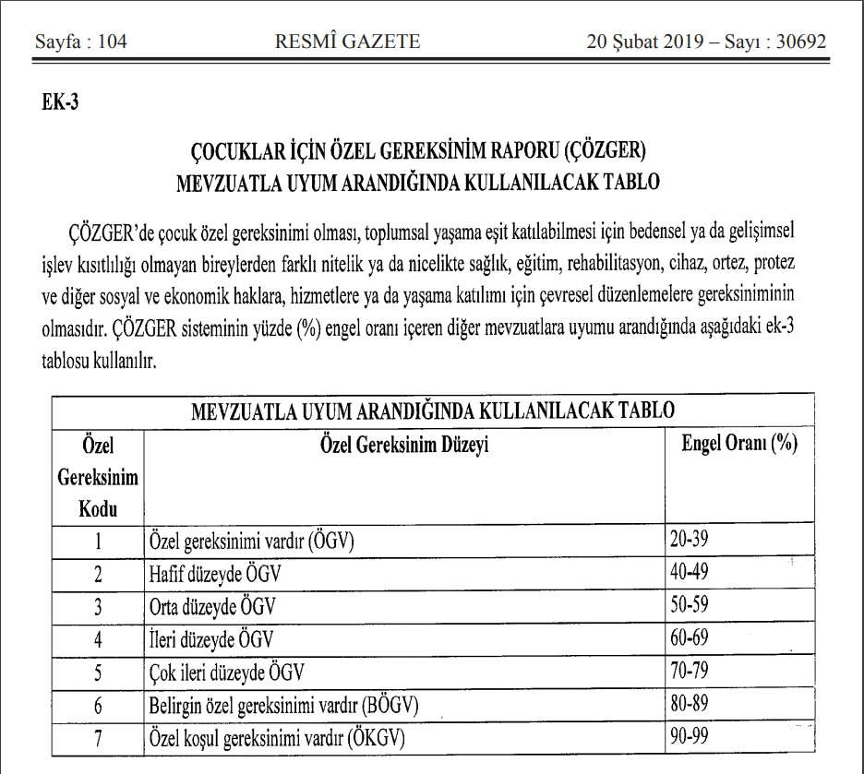

20 Şubat 2019 tarihli ve 30692 sayılı resmi gazetede yayınlanan Erişkinler İçin Engellilik Değerlendirmesi Hakkında Yönetmelik’e göre hazırlanan Erişkinler İçin Engellilik Sağlık Kurulu Raporunda kişinin engel oranı % olarak yazmaktadır. Ücret muafiyeti bu engel oranına göre varsa yapılacaktır.
Müdürlüğümüzce yapılan incelemelerde muafiyet belgesi bulunmayan öğrencilerin dönem kayıt yenileme işlemleri iptal edilecektir. Yanlış ve eksik belge ile muafiyet işlemi gerçekleştiren kişi hakkında yasal işlem yapılacaktır!

Öğrencinin Yapacağı İş ve İşlemler
- Öğrenciler kayıt yenileme işlemi sırasında, fotoğrafları sistemde kayıtlı değilse ya da var olan fotoğrafı biyometrik değil ise biyometrik fotoğraflarının sisteme aktarılmasını sağlamak zorundadır.
- 2003 yılından önce Açık Öğretim Lisesine kayıt olmuş ve bu tarihten sonra hiç kayıt yenileme işlemi yaptırmamış öğrencilerimizin T.C. kimlik numarası, Açık Öğretim Lisesi Bilgi Yönetim Sistemine kayıtlı olmayabilir. Bu öğrencilerimizin yatırdıkları ücret sistem tarafından görülmeyeceği için öncelikle T.C. kimlik numaralarının, Açık Öğretim Lisesi Bilgi Yönetim Sistemine kaydedilmesini sağlamaları gerekmektedir. Bunun için irtibat bürosuna başvurmalı veya durumlarını anlatan bir dilekçeye (dilekçeye öğrenci numarası ve T.C. kimlik numarası yazılması kaydıyla), nüfus cüzdanı fotokopisini de ekleyerek, aciklise@meb.gov.tr adresine e-posta yoluyla göndermeleri gerekmektedir.
- Ders seçme işlemi en geç kayıt yenileme tarihinin son günü mesai bitimine (saat 18:00) kadar yapılacaktır. Ders seçme işlemi sistemde ,“Ders Seçme ve Kayıt Yenileme İşlemleri” menüsü altında yer alan “Ders Seçme İşlemi“ seçeneğinden yapılır. Ders seçme işleminin nasıl yapılacağına ilişkin ayrıntılı açıklama resmî web sitemizde yer almaktadır.
- Süresi içerisinde ders seçme işlemini yapmayan/yapamayan öğrencilerin ders seçme işlemleri sistem tarafından yapılır. Ancak öğrenci tarafından bir ders dahi seçilmiş ise öğrenci sadece seçtiği derslerden sınava katılır. Öğrenciler seçilen derslerden sınava girmek zorundadır.
- Sınav giriş yerini değiştirme veya adres bilgilerinde güncelleme işlemleri en geç kayıt yenileme tarihinin son günü mesai bitimine (saat 18:00) kadar yapılacaktır.
- Açık Öğretim Lisesi, sınav giriş yeri ve sınav sonuç bilgilerini resmî web sitesi aracılığı ile duyurmaktadır. Öğrenciler sınav giriş yeri ve sınav sonuç bilgilerini http://aol.meb.gov.tr/adresinde yer alan “sisteme giriş” öğrenci butonundan öğrenci numarası ve şifresini kullanarak öğrenir. Bu bilgiler posta aracılığı ile gönderilmez.
- Ders seçimi yapan öğrenci sistem üzerinden seçmiş olduğu derslerin listesi ile halk eğitimi merkezi müdürlüklerine müracaat ederek kitaplarını alacaktır.
- Öğrencilerimiz, SINAV GİRİŞ BELGELERİNİ sınav giriş yerleri açıklandıktan sonra sisteme giriş yaparak “Öğrenci Genel Bilgiler” menüsü altında bulunan “Sınav Giriş Bilgileri” seçeneğinden görerek çıktısını alacaklardır.

Öğrencilerin sınava girerken SINAV GİRİŞ BELGELERİ ile birlikte fotoğraflı nüfus cüzdanı, ehliyet ya da pasaport belgelerinden birini yanında bulundurmaları gerekmektedir.

Engelli, Tutuklu ve Hükümlü Öğrenciler:
- Engelli öğrenciler, ilk kayıt aşamasında engelli olduğunu belgeleyen raporu vermemiş veya engeli sonradan oluşmuş ise halk eğitimi merkezi müdürlüklerine kayıt yenileme sırasında raporunu vererek engel durumlarını sisteme kaydettirmeleri gerekmektedir. Engelli öğrencilerimize ait listeler il sınav yürütme kuruluna gönderilmektedir.
- Engeli, sınav organizasyonun başlamasından sonra oluşan öğrencilerin gerekli hizmeti alabilmeleri için, Ölçme, Değerlendirme ve Sınav Hizmetleri Genel Müdürlüğü veya il/ilçe sınav yürütmek başvurarak durumlarını belirten raporlarını ibraz etmeleri gerekmektedir. Ayrıca ibraz edilen raporların sisteme işlenebilmesi için de Açık Öğretim Lisesi Müdürlüğüne (Ankara) gönderilmesi gerekmektedir.
- Sınavın kurallarına uygun şekilde tamamlanabilmesi için sınav esnasında engel durumuna göre görevli öğretmenler öğrenciye refakat etmektedir.
- Kullanımı doktor raporu ile belirlenen hasta veya engellilere ait cihazlar (işitme cihazı, insulin pompası, şeker ölçüm cihazı ve benzeri) ile sınava girilebilmektedir.
- Sağlık kurulu raporu ile belgelenmiş olması kaydıyla sınava evde girmek zorunda olan öğrencilerin hizmetten yararlanabilmesi için irtibat büroları tarafından; sistem üzerinde “Bilgi Düzenleme” menüsü altındaki “Sınav Bölgesi İrtibat Merkezi” seçeneğinde yer alan “yatarak tedavi görüyor” seçeneğinin işaretlenmesi gerekmektedir.
- Ceza ve tevkif evlerinde bulunan öğrencilerin sınavları, Millî Eğitim Bakanlığı ile Adalet Bakanlığı tarafından belirlenen bir cezaevinde yapılmaktadır.
  - Ceza ve tevkif evlerinde bulunan öğrenciler kitap ve ders notları ile diğer belgelerini cezaevi öğretmeni aracılığı ile talep etmek durumundadır.
- İşitme ve zihinsel engeli olanlar (Sağlık Bakanlığının öngörmüş olduğu sağlık kuruluşlarından alınmış heyet raporu olmak kaydıyla) isterlerse “Yabancı Dil” dersinden muaf olabilir. Bunun için durumunu gösteren rapor ile “Yabancı Dil” derslerinden muaf olmak istediğini ifade eden dilekçeyi Açık Öğretim Lisesi Müdürlüğüne (Ankara) göndermeleri gerekmektedir.
- Hiçbir engeli olmadığı halde, sistem üzerinde özür gruplarından biri işaretlenmiş olarak görünen öğrenciler irtibat bürolarına başvurarak veya Açık Öğretim Lisesi Müdürlüğüne (Ankara) bir dilekçe göndermek suretiyle bu yanlışlığın düzeltilmesini sağlamaları gerekmektedir. Engelli öğrencilerin raporlarının sisteme işlenmesindeki tüm sorumluluk kayıt/kayıt yenileme işlemini gerçekleştiren irtibat bürolarına aittir.

Açık Öğretim Meslek Liselerinden Açık Öğretim Lisesine Geçiş;
- Mesleki Açık Öğretim Lisesi veya Açık İmam Hatip Lisesinden Açık Öğretim Lisesine I. ve II. dönem ilk kayıt ve I. II. ve III. dönem kayıt yenileme dönemlerinde geçiş yapılabilmektedir. Açık Öğretim Lisesinden, Mesleki Açık Öğretim Lisesine veya Açık İmam Hatip Lisesine geçişler ise sadece I. dönem yeni kayıt tarihleri arasında yapılmaktadır.
İstenecek belgeler,
- Geçiş yapmak istediğine dair dilekçe. (18 yaşından küçükler için veli tarafından imzalanacak)
- Mesleki Açık Öğretim Lisesinden veya Açık İmam Hatip Lisesinden Açık Öğretim Lisesine geçiş yapacak öğrencilerin e-okul sisteminde bilgileri yok veya ilk kayıt evrakları kayıtlı olduğu okulunun bilgi yönetim sistemine taralı değil ise ilk kayıt evraklarını kayıtlı olduğu okulun bilgi yönetim sistemine taranmadan Açık Öğretim Lisesine geçiş işlemi yapılmayacaktır.

Kitap israfını önlemek için başarmış olduğunuz derslerin kitaplarını Halk Eğitimi Merkezi Müdürlüğüne iade ediniz.
Başaramadığınız ve yeniden seçtiğiniz derslerin kitapları elinizde var ise tekrar istemeyiniz.

Açık Öğretim Lisesi Mezuniyet Şartları
- Öğrenim gördüğü toplam dönemin; Yapılacak olan sınavın ilk günü itibarıyla, 17 yaşını bitirmeyen öğrenciler için en az 8, 17 yaşını bitiren öğrenciler için ise en az 5 olması,
- Toplam kazanılan kredinin en az 170 veya üzeri olması,
- Ortak derslerin tamamını başarması veya muaf olması, Dil ve Anlatım/Türk Dili ve Edebiyatı dersinden muafiyet olmaması nedeniyle mutlaka başarılması,
- Açık Öğretim Lisesinde en az bir dönem sınava girmiş olması gerekmektedir.

Askerlik Ertelemesi;
Öğrencilerimizin Askerlik erteleme iş ve işlemleri 30813 sayılı ve 26 Haziran 2019 tarihinde Resmi Gazetede yayımlanan 25/06/2019 tarihli ve 7179 nolu Askerlik Kanunu’na göre yapılmaktadır. Askerlik çağındaki öğrencilerimiz halk eğitimi merkezi müdürlüğünden alacakları onaylı “Ek-C 2” formuyla askerlik şubelerine tecil (erteleme) başvurusunda bulunabilirler.
Dikkat: Öğrencilik durumu “Aktif”, “Donuk” ve “Silik” konumdaki öğrencilere Ek.C2 belgesi düzenlenebilir. Ancak belgenin kabulü ve askerliğin ertelemesi Askerlik Şubelerinin sorumluluğundadır.

Sınavlar

Sınav Merkezinin Belirlenmesi
Sınav bölgesi ile adres bilgileri farklı olup adres bilgilerini değiştiren öğrenci sınav merkezini değiştirmiş olmaz. Bu nedenle öğrencinin mutlaka sınav merkezini kontrol ederek sınava girmek istediği merkezi seçmesi ve doğruluğundan emin olması gerekmektedir.

Sistemde, sınav giriş yerini değiştirmek isteyen öğrenciler, “Bilgi Düzenleme” menüsü altındaki “Sınav Bölgesi İrtibat Merkezi” seçeneğini,
Adres bilgilerini güncellemek veya değiştirmek isteyenler “Bilgi Düzenleme” menüsü altındaki “Adres Bilgileri” seçeneğini kullanabilir.
Adres bilgilerinizi değiştirmeniz sınav merkezinizin de değişeceği anlamına gelmez. Bu nedenle sınav merkezinizi mutlaka sistemde “Sınav Bölgesi İrtibat Merkezi” seçeneğinden kontrol ediniz ve değişmesi gerekiyorsa değiştiriniz.
Mezun olan öğrencilerimiz diplomaları adres ilindeki Halk Eğitimi Merkezi Müdürlüğünden teslim alacaklardır. Bu nedenle adres bilgilerinizi güncellerken bu durumu dikkate almanız yararınıza olacaktır.

Sınav Giriş Belgesinin Alınması
- Sınava Giriş Belgesi “http://aol.meb.gov.tr/” resmî web sitesinde yayınlanmaktadır. Bu adresten alınacak Sınav Giriş Belgesine ait bilgisayar çıktısı ile sınava girilmelidir.
- Sınav Giriş Belgesi fotoğrafsız ise, öğrencinin sınav esnasında herhangi bir mağduriyet yaşamaması için sınav öncesinde fotoğrafının sisteme irtibat büroları tarafından eklenmesi ve fotoğraflı giriş belgesinin alınması gerekmektedir.
- Öğrencilerin adreslerine herhangi bir sınav evrakı gönderilmemektedir.
- Öğrencilerin Sınav Giriş Belgesindeki bilgilerini dikkatlice okumaları gerekmektedir.
- Sınav Giriş Belgenizde belirtilen okul ve salonda sınava girmeniz gerektiğini unutmayınız.
- Sınav gününden önce sınava gireceğiniz yeri mutlaka görünüz.

Sınav Günü Yanınıza Almanız Gerekenler
- Geçerli fotoğraflı Kimlik Belgesi, Pasaport veya Ehliyet belgelerinden biri.
- Sistem üzerinden alınan Sınava Giriş Belgesi.
- Kurşun kalem ve silgi.
- Dikkat: Kullanımı doktor raporu ile belirlenen hasta veya engellilere ait cihazlar (işitme cihazı, insulin pompası, şeker ölçüm cihazı ve benzeri) hariç sınava; çanta, cep telefonu, saat, kablosuz iletişim sağlayan cihazlar ve kulaklık, kolye, küpe, bilezik, yüzük, broş ve benzeri eşyalar ile her türlü elektronik ve/veya mekanik cihazlar, depolama kayıt ve veri aktarma cihazları, databank sözlük, hesap makinesi, kağıt, kitap, defter, not vb. dokümanlar, pergel, açıölçer, cetvel vb. araçlar, ruhsatlı veya resmi amaçlı olsa bile silah ve silah yerine geçebilecek nesneler bulunan öğrenciler sınav binasına alınmaz.

- Dikkat: Açık Öğretim Lisesinin merkezi sistemle yapılan sınavları Ölçme, Değerlendirme ve Sınav Hizmetleri Genel Müdürlüğü tarafından organize edilmektedir. Merkezi sistemle yapılan sınavların öğrenci mazeretine dayalı olarak telafi sınavı yapılmamaktadır. Bu nedenle öğrencilerimizin mağduriyet yaşamamaları için Ölçme, Değerlendirme ve Sınav Hizmetleri Genel Müdürlüğünün yayınlamış olduğu duyurular doğrultusunda ilçe milli eğitim müdürlüğüne mazeretlerini belgelendiren evraklar ile müracaat ederek mazeretin kabul edilmesi durumunda yedek solon, evde veya hastanede vb. verilen sınav hizmetlerinden yararlanabilmektedir.

Sınavların Değerlendirilmesi
- Sınavlar yapıldıktan sonra cevap kâğıtları Ölçme, Değerlendirme ve Sınav Hizmetleri Genel Müdürlüğünde optik okuyucularla okunmaktadır ve bilgisayar programı ile değerlendirilmektedir. Bu değerlendirme programında aynı zamanda "Kopya Analiz Tekniği" kullanılmaktadır. Sınavınızın iptal edilmemesi, maddi ve cezai yaptırıma maruz kalmamanız için cevap kâğıdınızı kimseye göstermeyiniz, kopya çekmeyiniz, çektirmeyiniz. Kopya çekene, kopya çektirene ve kopyaya yardım edene hapis ve para cezası verilmektedir.
- Cevap kâğıtlarını okumak için düzenlenmiş optik okuyucular, hatasız kodlanan cevapları değerlendirdiği için kodlama yaparken dikkatli olunuz.

Sınav Sonuçlarının Duyurulması
- Sınav sonuçları İnternet ortamında “http://aol.meb.gov.tr/” adresinden duyurulmaktadır. Sınav sonucunda mezun olamayan öğrencilerin bir sonraki dönem için kayıt yenileme ve ders seçim işlemlerini yapması zorunludur.

Sınav Sonuçlarına İtiraz Edilmesi
- Sınav sonuçlarına yapılacak olan itirazlar; Ölçme, Değerlendirme ve Sınav Hizmetleri Genel Müdürlüğüne yapılacaktır.
- Ölçme, Değerlendirme ve Sınav Hizmetleri Genel Müdürlüğünün Ortak Sınavlara İtiraz web sayfasına http://odsgm.meb.gov.tr/www/ortak-sinavlara-itiraz/icerik/18 adresinden ulaşabilirsiniz.
- Açık Öğretim Lisesi Müdürlüğüne bu yönde yapılan itirazlar dikkate alınmayacaktır. Sınavlarla ilgili olarak yapılacak tüm iş ve işlemler Ölçme, Değerlendirme ve Sınav Hizmetleri Genel Müdürlüğünün ilan ettiği esaslara göre yapılacaktır.

Halk Eğitimi Merkezi Müdürlüklerince Kayıt Yenilemede Yapılacak İşlemler ve Dikkat Edilecek Hususlar
- İrtibat büroları, Sınav Ücreti muafiyeti olan öğrencilerin kayıt yenileme işlemlerini yapacaklardır. Öğrencilik durumu “Silik, Donuk veya Aktif” olan öğrencilerin kayıt yenileme işlemleri sistem tarafından yapılacaktır.
- Sınav Ücretini (kayıt yenileme ücreti) T.C. Kimlik Numarasını beyan etmek suretiyle anlaşmalı bankalara ödemeyen öğrencilerin kayıt yenileme işlemleri yapılmayacaktır.
- Kayıt yenilemek için gelen öğrencilerden, sistemde fotoğrafı olmayanların ya da biyometrik fotoğrafı olamayan öğrenciden biyometrik resim alarak sisteme aktarılacaktır.
- Kayıt yenileme işlemini yapacak irtibat büroları, istenmedikçe Açık Öğretim Lisesi Müdürlüğüne herhangi bir evrak göndermeyecektir.
- Sınav ücreti muafiyeti sağlayan belgeler öğrencinin dosyasında yoksa veya özel durum yeni oluşmuş ise belgelerin fotokopileri alınıp üzerine “aslı gibidir” ibaresi yazıldıktan sonra taranıp sisteme yüklenerek dosyasına konulacaktır (Muafiyet belgesi olmayanların kayıt yenileme işlemleri Açık Öğretim Lisesi Müdürlüğü tarafından iptal edilir.)
- Kayıt yenileyen öğrencilerin ders seçimlerini yapmaları sağlanacak ve ders seçimi yapanlara kitapları verilecektir. Kayıt yenileme işlemi sırasında, “Kayıt Yenileme İşlemleri Bilgi Girişi” ekranının , “Öğrenci Kimlik Bilgileri Güncelleme” bölümünde yer alan “Kimlik Sorgula” butonuna basılarak öğrencinin bilgileri güncellenecektir (Bu işlem, öğrencinin güncel nüfus bilgilerinin Nüfus ve Vatandaşlık İşleri veri tabanından Açık Öğretim Lisesi Bilgi Yönetim Sistemine yüklenmesini sağlar.)
- Sınav sonuçları açıklandıktan sonra dosyaları kendi müdürlüklerinde bulunan öğrencilerden sistemde öğrencilik durumu “mezuniyet incelemesinde olan öğrenci” şeklinde görülenlerin, mezuniyet incelemelerinin yapılabilmesi için öğrenci dosyalarında bulunan kayıt belgelerinin elektronik arşiv kılavuzunda belirtildiği şekilde taranarak sisteme yüklenmesi gerekmektedir.
- Mezuniyet inceleme listesinde dosyası meslek liselerinde veya okullarda görülen öğrencilerin dosyaları bulundukları il/ilçedeki Halk Eğitimi Merkezi Müdürlüklerinin sorumluluğunda olup bu öğrencilerin dosyalarının ilgili okullardan fiilen ve sistem üzerinden alınıp taranarak sisteme atılmasından Halk Eğitimi Merkezi Müdürlükleri sorumludur.

Sevgili Öğrenciler,

Açık Öğretim Lisesi ile ilgili soru ve sorunlarınız için ilk başvuracağınız yer bulunduğunuz bölgedeki Halk Eğitimi Merkezi Müdürlükleri bünyesinde oluşturulan irtibat bürolarıdır.

AÇIK ÖĞRETİM LİSESİ İLE İLGİLİ BİLGİLERİNİZE ULAŞMAK VE MERAK ETTİĞİNİZ KONULARI ÖĞRENMEK İÇİN 444 06 32’Yİ 7/24 SAAT ARAYABİLİRSİNİZ.
- İletişim

Açık Öğretim Lisesi Yazışma Adresi;
Açık Öğretim Lisesi Müdürlüğü
Emniyet Mahallesi, Milas Sokak, No:21
06500-Teknikokullar-Yenimahalle/Ankara
Mesleki Açık Öğretim Lisesi Yazışma Adresi;
Mesleki Açık Öğretim Lisesi Müdürlüğü
Emniyet Mahallesi, Milas Sokak, No: 21
06500-Teknikokullar-Yenimahalle/Ankara
Açık Öğretim İmam Hatip Lisesi Yazışma Adresi;
Açık Öğretim İmam Hatip Lisesi Müdürlüğü
Emniyet Mahallesi, Milas Sokak, No: 21
06500-Teknikokullar-Yenimahalle/Ankara

Açık Öğretim Lisesi Halkla İlişkiler Telefon Numaraları | 444 06 32  444 06 32
Mesleki Açık Öğretim Lisesi Halkla İlişkiler Telefon Numarası | 444 06 32
Açık Öğretim İmam Hatip Lisesi | 444 06 32
Açık Öğretim Lisesi Faks Numarası | 0 312 213 01 75
Meslekî Açık Öğretim Lisesi Faks Numarası | 0 312 213 01 76
Açık Öğretim İmam Hatip Lisesi Faks Numarası | 0 312 213 01 76

İstek, Sorunlarınız için;
444 0 632

İnternet ve Siz;
http://aol.meb.gov.tr/ İnternet adresinden Açık Öğretim Lisesi ile ilgili öğrenmek istediğiniz bilgilere ulaşabilirsiniz.

